محمد هشام محمد معوض G5

محمد هاني عمر الصالحين G5

شهاب ياسر علي ميهوب G3

عبد الرحمن رمضان عبد الكريم محمد G3

***Sign up:***

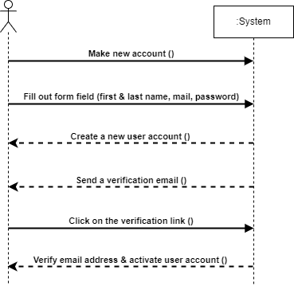

***Log in:***

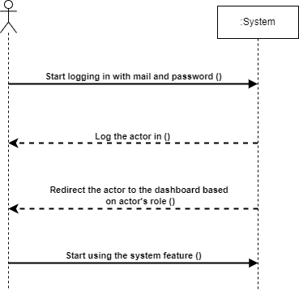

***Make order:***

